**Studi Pembuatan Pupuk Organik Cair dari Fermentasi Urine Sapi (Ferisa) dengan Variasi Lokasi Peternakan yang Berbeda**

Kun Budi Rinekso, Endro Sutrisno, Sri Sumiyati

Program Studi Teknik Lingkungan, Fakultas Teknik, Universitas Diponegoro, Semarang

Jl. Prof.H.Soedarto,S.H Tembalang – Semarang, Kode Pos 50275 Telp (024) 76480678, Fax (024)76480678 ext.109

Website: <http://www.enveng.undip.ac.id> – Email:enveng@undip.ac.id

***Abstract****.*

*Place of raising animals is a place that produces waste in the form of feces, urine, and water washing. One of the potential waste to be used is cow urine. The content of urine has the potential to be used as fertilizer. Fertilizers that are potentially to be made is a liquid organic fertilizer. One technique of liquid organic fertilizer is a fermentation technique. The media used is a bacterial activator Agri Simba with the addition of Molasse. In this study, used four variations of cow urine taken from areas representing the upstream-downstream regions, namely Dhusun Thekelan, Desa Sumur Jurang, Jatibarang and Desa Tambak Mulyo to know the nutrients in each of the urine. In addition to determine the effect of long fermentation on the content of macro nutrients found in urine is used each time variation of 0, 3, 6, 9, 12, and 15 days. The results obtained in the initial content of urine has the potential to be used as liquid organic fertilizer. Long fermentation affect the increased element of Nitrogen, Phosphorus and Kalium, but resulted in a decrease in C-organic elements. Improved elements nitrogen, phosphorus, and kaium vary in each type of urine, which is about the optimum time of fermentation. While the best fertilizer to use is an organic liquid fertilizer from fermented cow urine coming from the Desa Tambak Mulyo which have C / N ratio is lowest.*

*Key words: Liquid Organic Fertilizer, cow urine, Elements of macro nutrients, the optimum fermentation time.*

**Pendahuluan**

Usaha peternakan sapi perah, dengan skala lebih besar dari 20 ekor dan relatif terlokalisasi akan menimbulkan masalah terhadap lingkungan. Populasi sapi di Indonesia terus meningkat dan limbah yang dihasilkan pun akan semakin banyak. Satu ekor sapi dengan bobot badan 400–500 kg dapat menghasilkan limbah padat dan cair sebesar 27,5-30 kg/ekor/hari (Hidayatullah,2005). .

Limbah peternakan umumnya meliputi semua kotoran yang dihasilkan dari suatu kegiatan usaha peternakan, baik berupa limbah padat dan cairan, gas, ataupun sisa pakan. Limbah peternakan adalah semua buangan dari usaha peternakan yang bersifat padat, cair dan gas, (Soehadji ,1992). Limbah padat merupakan semua limbah yang berbentuk padatan atau dalam fase padat (kotoran ternak, ternak yang mati atau isi perut dari pemotongan ternak). Limbah cair adalah semua limbah yang berbentuk cairan atau berada dalam fase cair (air seni atau urine, air pencucian alat-alat). Sedangkan limbah gas adalah semua limbah yang berbentuk gas atau berada dalam fase gas. .

Urine sapi merupakan salah satu limbah cair dari peternakan sapi. Pengelolaan limbah urine sapi yang kurang baik akan menjadi masalah serius lingkungan peternakan sapi perah. Selain menimbulkan bau tak sedap, keberadaan urine ternak bisa mengganggu kesehatan masyarakat. Limbah urine api juga merangsang lalat dan nyamuk untuk datang dan berkembang biak di tempat timbunan limbah tersebut, akibatnya dapat menimbulkan berbagai penyakit seperti disentri dan diare pada ternak itu sendiri, juga pada manusia yang berada di sekitar peternakan tersebut.

**Tinjauan Pustaka**

Pupuk adalah material yang ditambahkan pada [media tanam](http://id.wikipedia.org/w/index.php?title=Media_tanam&action=edit&redlink=1) atau [tanaman](http://id.wikipedia.org/wiki/Tanaman) untuk mencukupi kebutuhan [hara](http://id.wikipedia.org/wiki/Hara) yang diperlukan tanaman sehingga mampu berproduksi dengan baik. Menurut Setiawan (1998) dalam pembuatan pupuk hal yang wajib diperhatikan adalah nilai unsur haranya. Unsur hara yang paling dibutuhkan oleh tanaman antara lain unsur Nitrogen (N), fosfor (P), dan kalium (K). ketiga unsur hara ini sangat penting bagi perumbuhan tanaman.

Unsur nitrogen (N) terutama berfungsi untuk merangsang pertumbuhan tanaman secara keseluruhan, terutama batang, cabang, dan daun. (Setiawan, 1998). Menurut Riadi (2007) sumber nitrogen sangat mempengaruhi pola fermentasi. Mikroorganisme akan mampu tumbuh dengan cepat dengan adanya unsur nitrogen dalam bentuk organik dan beberapa membutuhkan unsur nitrogen yang absolut.

Unsur fosfor (P) bagi tanaman lebih banyak berfungsi untuk merangsang pertumbuhan akar, khususnya akar tanaman muda. Berbagai jenis protein tertentu memerlukan unsur fosfor sebagai bahan mentahnya. Fosfor juga berfungsi untuk membantu asimilasi dan pernafasan, sekaligus mempercepat pembuangan, pemasakan biji dan buah (Setiawan, 1998).

Unsur kalium (K) membantu pembentukan protein dan karbohidrat. Pemberian Kalium memperkuat tanaman sehingga daun, bunga, dan buah tidak mudah mudah gugur. Selain itu, kalium juga membuat tanaman tahan terhadap kekeringan dan penyakit (Setiawan, 1998).

Pupuk Cair Organik merupakan zat penyubur tanaman yang berasal dari bahan-bahan organik dan berwujud cair. Bahan baku pupuk cair yang sangat bagus yaitu bahan organik basah atau bahan organik yang mempunyai kandungan air tinggi seperti sisa buah-buah dan sisa sayuran (wortel, labu, sawi,selada, kulit jeruk, pisang, durian, kol). Semakin besar kandungan selulosa maka proses penguraian oleh bakteri akan semakin lama. (Gundoyo, 2010).

Urine merupakan salah satu limbah cair yang dapat ditemukan di tempat pemeliharaan hewan. Urine di bentuk di daerah ginjal setelah dieliminasi dari tubuh melalui saluran kencing (urineary) dan berasal dari metabolisme nitrogen dalam tubuh (urea, asam urat, dan keratin)serta 90 % urine terdiri dari air.Urine yang dihasilkan ternak dipengaruhi oleh makanan, aktivitas ternak, suhu eksternal, konsumsi air, musim dan lain sebagainya. Banyaknya feces dan urine yang dihasilkan adalah sebesar 10% dari berat ternak, sedangkan rasio feces dan urine yang dihasilkan ternak adalah babi 1,2 :1 (55% feces,45% urine), sapi potong 2,4 :1 (71% feces, 29% urine), domba 1:1 (50% feces, 50 % urine), dan sapi perah 2,2 :1 (69% feces, 31% urine) ( Taiganes 1978 dalam Strauch 1982). Jumlah kandungan urine yang dihasilkan tiap ternak berbeda-beda

Tabel. 1 Kandungan unsure hara dan jumlah ekskresi harian urine dari berbagai jenis ternak.



Urine yang dihasilkan ternak sebagai hasil metabolisme mempunyai nilai yang sangat bermanfaat yaitu (a) kadar N dan K yang sangat tinggi, (b) urine mudah di serap tanaman dan (c) urine mengandung hormone pertumbuhan tanaman ( Sostrosoedirjoet.al,1981). Menurut Sutejo (1994), kandungan unsur hara urine yang dihasilkan ternak tergantung mudah atau sukarnya makanan dalam perut hewan dapat dicernakan. Beliau juga menyatakan bahwa urine pada ternak sapi terdiri dari air 92%, N 1,00%, P 0,2 %,dan K 1,35 %.

Agri Simba merupakan kemasan khusus mikroba probiotik produksi Pusat Penelitian Antar Universitas Ilmu Hayati ITB (PPAU/IH ITB), sangat sesuai dengan ekologis Indonesia karena dalam aplikasinya pada tanaman pertanian tidak menimbulkan dampak ekologis pada ekosistem-ekosistem tropis Indonesia di masa mendatang.

Bakteri fotosintetik adalah golongan bakteri yang mampu memanfaatkan cahaya sebagai sumber energi untuk pertumbuhan, mempunyai pigmen seperti klorofil yang disebut bakterioklorofil yang memungkinkan jasad renik ini mampu melakukan fotosintesis. Bakteri fiksatif, adalah golongan bakteri yang mampu menambat nitogen bebas dari udara (N2), dapat secara soliter ataupun bersimbiosis dengan tumbuhan sehingga mikroba ini membantu menjaga persediaan Nitrogen dalam tanah yang sangat diperlukan sebgai hara tanaman. Bakteri oksidatif, bersifat autotrof yang mampu menghasilkan energi melalui oksidasi senyawa-senyawa Belerang (S), Besi (Fe), dan Mangan (Mn).

Pengomposan termasuk kedalam pengolahan secara biologis, yaitu proses yang mengikut sertakan aktivitas dari enzim dan kemampuan mikroorganisme yang tujuannya untuk menghilangkan beberapa senyawa yang tidak diharapkan kehadirannya, baik senyawa berbahaya untuk kehidupan maupun kehadirannya akan menimbulkan kerugian ( Soewedo Hadiwiyoto, 1983).

Fermentasi adalah reaksi dengan menggunakan biokatalis untuk mengubah bahan baku menjadi produk. Proses fermentasi dilakukan dalam media fermentasi yang disebut bioreaktor atau *fermentor*. Umpan yang masuk dalam *fermentor* disebut *substrat*. Substrat utama adalah sumber karbon yag diguankan oleh mikroorganisme untuk memberikan energi untuk pertumbuhan dan dan produksi produk akhir. Mikroorganisme juga membutuhkan *nutrient* lainnya. Fermentasi dengan menggunakan bakteri anaerobik dilakukan dengan tidak adanya udara. Mikroorgainsme ini mendapatkan oksigen dari bahan substrat yang memiliki ikatan kimia dengan oksigen (Riadi, 2007).

Pertumbuhan mikroba merupakan fungsi waktu, namun tidak selalu signifikan tergantung dari fase yang dialami oleh mikroba pengurai. Pertumbuhan dapat didefinisikan sebagai pertambahan yang teratur dari semua komponen dalam sel hidup. Ukuran sel tergantung dari kecepatan pertumbuhan semakin baik zat nutrisi semakin besar. Kurva pertumbuhan mikroba dalam suatu kultur mempunyai kurva seperti disajikan pada gambar 1 sebagai berikut



**Gambar 1 Hubungan Waktu Fermentasi dengan Konsentrasi Biomassa**

* + 1. **Fasa Adaptasi**

Jika mikroba dipindahkan kedalam suatu media, mula – mula akan mengalami fasa adaptasi untuk menyesuaikan dengan kondisi lingkungan disekitarnya. Lamanya fase adaptasi ini dipengaruhi oleh beberapa faktor, diantaranya :

* Mediumdan lingkungan pertumbuhan
* Jumlah *inokulum* 
  + 1. **Fase pertumbuhan awal**

Setelah mengalami fase adaptasi, mikroba mulai membelah dengan kecepatan rendah karena baru mulai menyesuaikan diri.

* + 1. **Fase pertumbuhan logaritmik**

Pada fase ini mikroba membelah dengan cepat dan konstan mengikuti kurva logaritmik. Kecepatan pertumbuhan sangat dipengaruhi oleh medium tempat tumbuhnya seperti kandungan nutrien , kondisi lingkungan termasuk suhu dan pH.

* + 1. **Fase pertumbuhan lambat**

Pada fase ini pertumbuhan mikroba diperlambat karena beberapa sebab:

* Zat nutrisi didalam medium sangat berkurang
* Adanya hasil metabolisme yang mungkin beracun atau dapat menghambat pertumbuhan mikroba. Pada fase ini jumlah populasi masih sedikit naik, karena jumlah sel yang tumbuh masih lebih banyak dari jumlah sel yang mati.
  + 1. **Fase Statis**

Pada fase ini jumlah populasi sel tetap karena jumlah sel yang tumbuh sama dengan jumlah sel yang mati. Ukuran dari sel pada fase ini menjadi kecil – kecil karena sel tetap membelah meskipun kandungan nutrisi sudah habis. ( Stanbury dan Whitaker, 1984 dalam Hargono et al..,2004)

**Metodologi Penelitian**

**Tujuan Operasional Penelitian**

Tujuan operasional penelitian ini digunakan untuk mempermudah penyampaian tujuan penelitian. Tujuan operasional ini menerangkan secara lengkap tujuan penelitian dan membimbing langkah kerja selanjutnya. Tujuan operasional dari penelitian ini adalah:

1. Mengetahui variasi tempat ternak sapi sebagai tempat pengambilan sample urine.
2. Melakukan uji unsur hara pada masing-masing urine sapi dari masing-masing tempat ternak.
3. Mengetahui perubahan – perubahan suhu dan pH dari masing – masing media fermentasi yang terjadi sesuai variasi waktu.
4. Mengetahui hasil pupuk organik cair dari proses fermentasi. Hasil yang diperoleh dilakukan uji laboratorium terhadap unsur hara pupuk antara lain: C- organik , nitrogen (N), fosfor (F), dan kalium (K).
5. Mengetahui pengaruh lama proses fermentasi dengan kandungan unsur hara makro (N,P,K dam C-organik)
6. Mengetahui apakah kandungan Nitrogen (N), Fosfor (F) dan Kalium (K) pupuk organik cair yang dihasilkan dari tempat urine yang berbeda akan berbeda pula.

**Diagram Alir Penelitian**

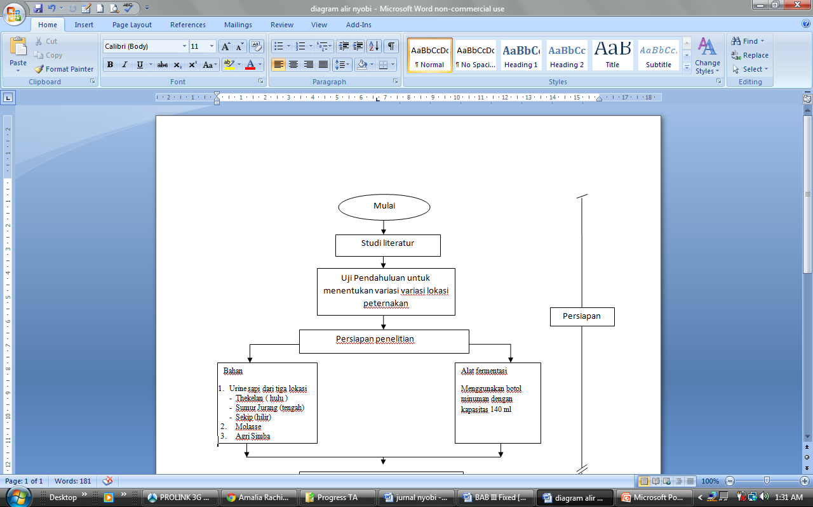

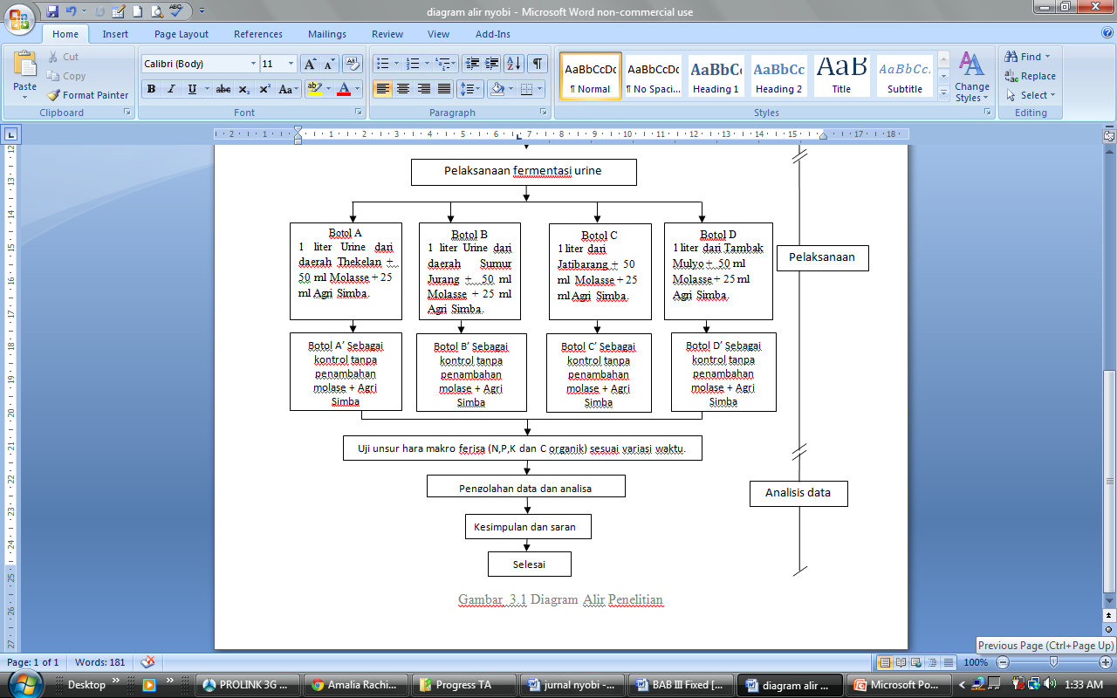

**Hasil dan Pembahasan**

Urine merupakan salah satu limbah cair yang dapat ditemukan di tempat pemeliharaan hewan. Urine dibentuk di daerah ginjal setelah dieliminasi dari tubuh melalui saluran kencing (*urineary*) dan berasal dari metabolisme nitrogen dalam tubuh (urea, asam urat, dan keratin) serta 90 % urine terdiri dari air. Urine yang dihasilkan ternak dipengaruhi oleh makanan, aktivitas ternak, suhu eksternal, konsumsi air, musim dan lain sebagainya (Strauch 1982 dalam Oman 2003). Berikut hasil analisis kandungan unsure hara makro yang terdapat dalam urine sapi dari beberapa tempat :

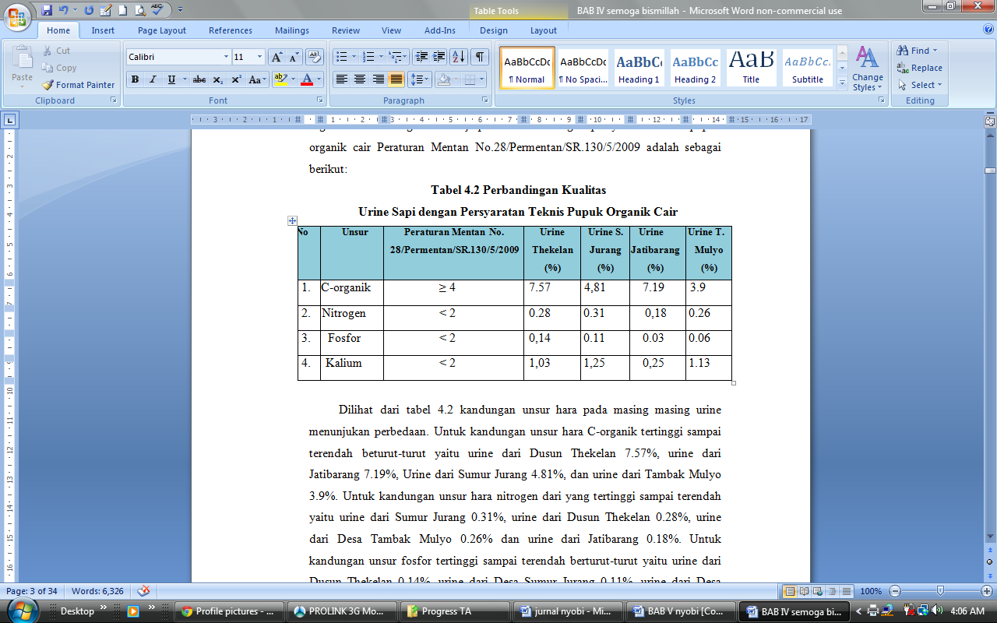

**Tabel 2 Perbandingan Kualitas Urine Sapi dari beberapa tempat dengan Persyaratan Teknis Pupuk Organik Cair**

Sedangkan pengaruh variasi lama waktu fermentasi terhadap C-organik yang dihasilkan, pada masing-masing jenis urine dapat dilihat pada grafik dibawah ini:

Gambar 2 Pengaruh lama fermentasi terhadap C-organik urine dari Thekelan

Gambar 3 Pengaruh lama fermentasi terhadap C-organik urine dari Sumur Jurang

Gambar 4 Pengaruh lama fermentasi terhadap C-organik urine dari Jatibarang

Gambar 5 Pengaruh lama fermentasi terhadap C-organik urine dari Tambak Mulyo

Pada gambar 2,3,4,dan 5 terlihat bahwa pengaruh lama fermentasi terhadap kandungan unsure hara C-organik pada masing-masing urine cenderung memperlihatkan penurunan terhadap masing-masing urine fermentasi dan kontrol. Namun penurunan tersebut tidaklah sama, untuk urine fermentasi penurunannya jauh lebih banyak dibandingkan dengan urine kontrol. Dan untuk urine dengan penambahan Agri simba dan *Molasse* pada masing-masing jenis urine juga mengalami perbedaan penurunan. Hal ini disebabkan oleh kandungan zat-zat pengahambat bekerjanya aktivator (Agri Simba) berbeda-beda dalam merombak bahan organik yang ada dalam urine masing-masing daerah. Pada media kontrol masing-masing urine juga mengalami penurunan tetapi penurunan tersebut relative lebih rendah dari pada media dengan penabahan Agri Simba dan *molasse*. Hal ini menandakan bahwa dengan penambahan aktivator proses dekomposisi semakin cepat dibandingkan dengan tanpa adanya aktivator. Dilihat dari masing-masing penurunan terlihat jumlah penurunan yang berbeda pada masing-masing urine fermentasi. Menurut Stanbury dan Whitaker, 1984 dalam Hargono et al.,2004, fase fermentasi terbagi atas fase adaptasi, pertumbuhan awal, logaritmik, lambat dan statis.

Sedangkan pengaruh variasi lama waktu fermentasi terhadap kandungan nitrogen yang dihasilkan, pada masing-masing jenis urine dapat dilihat pada grafik dibawah ini:

Gambar 6 Pengaruh lama fermentasi terhadap Nitrogen urine dari Thekelan

Gambar 7 Pengaruh lama fermentasi terhadap Nitrogen urine dari Sumur Jurang

Gambar 8 Pengaruh lama fermentasi terhadap Nitrogen urine dari Jatibarang

Gambar 9 Pengaruh lama fermentasi terhadap Nitrogen urine dari Tambak Mulyo

Pada gambar 6, 7, 8,dan 9 terlihat bahwa pengaruh lama fermentasi tehadap kandungan unsure nitrogen pada pupuk organik cair menunjukan kecenderungan meningkat. Untuk pupuk fermentasi dengan penambahan Agri Simba + *mollase* menunjukan peningkatan yang lebih signifikan dari pada media kontrolnya masing-masing. Pada gambar 6 menunjukan urine sapi dari Dhusun Thekelan, terjadi peningkatan dari 0.3 % menjadi 1.26% untuk urine fermentasi. Sedangkan untuk urine kontrol terjadi peningkatan dari 0.28% menjadi 0.52%. Pada hari ke 15, peningkatan unsure nitrogen cenderung mengecil, tidak sebesar hari ke 9-12. Pada gambar 7 menunjukan urine sapi dari Desa Sumur Jurang terjadi peningkatan dari 0.33% menjadi 1.05%, namun peningkatan ini hanya terjadi sampai hari ke-12 selanjutnya terjadi penurunan setelah pada fermentasi selama 15 hari. Hal ini dapat disimpukan bahwa waktu fermentasi optimum untuk unsure nitrogen pada urine sapi yang berasal dari Desa Sumur Jurang yaitu pada fermentasi selama 12 hari. Sedangkan untuk media kontrolnya terjadi peningkatan unsure nitrogen dari 0.31% menjadi 0.49%. Pada gambar 8 menunjukan urine sapi dari Jatibarang terjadi peningkatan unsure nitrogen dari 0.18% menjadi 0.7%, dan memungkinkan terjadi peningkatan lagi setelah fermentasi selama 15 hari. Sedangkan untuk media kontrolnya terjadi peningkatan unsure nitrgen dari 0.18% menjadi 0.22%. Untuk urine dari desa Tambak Mulyo, terlihat pada gambar 9 terjadi peningkatan unsure nitrogen dari 0.26% menjadi 1.02% dan media kontrolnya dari 0.24% menjadi 0.33%. Pada media fermentasi terjadi penurunan kandungan nitrogen pada hari ke 15, sehingga waktu optimum untuk fermentasi urine ini yaitu selama 12 hari.

Penurunan kadar nitrogen setelah hari optimum di sebabkan oleh nutrisi dari mikroba telah berkurang, atau terjadinya metabolisme yang beracun. Fase ini di sebut dengan fase pertumbuhan lambat, aktivitas mikroba sudah mulai berkurang akibat kurangnya nutrisi atau dihasilkanya metabolisme yang beracun (Stanbury dan Whitaker ,dalam hargono et.al 2004). Hal ini baru terjadi pada urine yang berasal dari Desa Sumur Jurang dan Desa Tambak Mulyo.

Sedangkan pengaruh variasi lama waktu fermentasi terhadap fosfor yang dihasilkan, pada masing-masing jenis urine dapat dilihat pada grafik dibawah ini:

Gambar 10 Pengaruh lama fermentasi terhadap Fosfor urine dari Dhusun Thekelan

Gambar 11 Pengaruh lama fermentasi terhadap Fosfor urine dari Sumur Jurang

Gambar 12 Pengaruh lama fermentasi terhadap Fosfor urine dari Jatibarang

Gambar 13 Pengaruh lama fermentasi terhadap Fosfor urine dari Jatibarang

Pada penelitian ini hanya dilakukan dengan variasi waktu terlama yaitu 15 hari. Masing-masing urine masih menjukan kecenderungan untuk meningkat setelah fermentasi selama 15 hari. Sehingga waktu yang optimum pada fermentasi ini belum diketahui. Dilihat dari gambar 10, 11, 12 dan 13 memperlihatkan grafik peningkatan yang berbeda-beda. Pada gambar 10, 11 dan 12 terdapat kesamaan yaitu peningkatan fosfor masih dapat terjadi untuk urine yang berasal dari Dhusun Thekelan, Desa Sumur Jurang, dan Jatibarang. Sedangkan untuk urine yang berasal dari Desa Tambak Mulyo menunjukan kecenderungan menurun setelah fermentasi selama 15 hari, hal ini dapat dilihat pada gambar 13.

Sedangkan pada media kontrol masing masing urine sapi cenderung mengalami penurunan terhadap pengaruh lama fermentasi. Namun, untuk urine dari Jatibarang terjadi sedikit kenaikan. Kandungan fosfor tertinggi pada media kontrol setelah fermentasi pada hari 15 merupakan kandungan tertinggi setelah kandungan awal. Menurut BPTP Bali (2004) penurunan kandungan urine dimungkinkan disebabkan karena tidak adanya inokulan yang dapat melarutkan fosfor.

Sedangkan pengaruh variasi lama waktu fermentasi terhadap Kalium yang dihasilkan, pada masing-masing jenis urine dapat dilihat pada grafik dibawah ini:

Gambar 14 Pengaruh lama fermentasi terhadap Kalium urine dari Dhususn Thekelan

Gambar 15 Pengaruh lama fermentasi terhadap Kalium urine dari Sumur Jurang

Gambar 16 Pengaruh lama fermentasi terhadap Kalium urine dari Jatibarang

Gambar 17 Pengaruh lama fermentasi terhadap Kalium urine dari Tambak Mulyo

Pada gambar 14,15,16 dan 17 terlihat bahwa pengaruh lama fermentasi pada urine fermentasi dengan penambahan (Agri Simba + *Mollase*) dan media kontrol cenderung menyebabkan kandungan unsure kalium meningkat namun terjadi penurunan pada hari ke 15 pada beberapa jenis urine. Pada gambar 14 terlihat bahwa kandungan kalium pada urine dari Thekelan mengalami peningkatan dimana kandungan kalium awal urine sebesar 1.03% menjadi 1.20% pada lama fermentasi 15 hari. Namun, kandungan kalium pada lama fermentasi 15 hari mengalami penurunan kadar kalium jika dibandingkan dengan lama fermentasi 12 hari yaiu sebesar 1.24%. Hal ini dapat disimpulkan bahwa lama fermentasi optimum untuk mendapatkan nilai kandungan kalium terbesar yaitu selama 12 hari fermentasi untuk urine sapi dari Dusun Thekelan. Pada gambar 15 terlihat bahwa kandungan urine dari Desa Sumur Jurang mengalami penurunan pada lama fermentasi 6 hari dan selanjutnya meningkat sampai hari ke-12 . Pada gambar 16 menujukan peningkatan kandungan kalium hingga waktu fermentasi 15 hari. Melihat kecenderungan tersebut, kandungan kalium pada urine sapi dari Jatibarang, masih memungkinkan terjadinya peningkatan setelah lama fermentasi 15 hari. Pada gambar 17 menunjukan peningkatan kandungan kalium pada urine sapi dari Desa Tambak Mulyo sampai lama fermentasi 12 hari, setelah itu terjadi penurunan kandungan kalium pada hari ke 15. Jadi dapat disimpulkan bahwa lama fermentasi optimum untuk kadar kalium pada urine dari Desa Tambak Mulyo terjadi pada lama fermentasi 12 hari.

Sedangkan lama waktu fermentasi mempunyai pengaruh yang berbeda-beda terhadap unsure kalium dalam media control masing-masing urine. Secara keseluruhan kandungan kalium pada media kontrol masing-masing urine dari tempat sampling yang berbeda lebih rendah dibandingkan media fermentasi yaitu dengan penambahan Agri Simba dan *molasse.*

**Kesimpulan**

1. Cairan urine sapi sebelum dilakukan proses fermentasi memiliki kandungan sebagai berikut:

**Tabel 3 kandungan unsure hara urine sebelum fermentasi**



1. Kandungan C-organik, Nitrogen, Fosfor, dan Kalium pupuk organik cair berdasarkan penambahan variasi lama waktu fermentasi adalah sebagai berikut:

**Tabel 4 pengaruh lama fermentasi terhadap kandungan unsure hara makro urine dari Dhusun Thekelan**

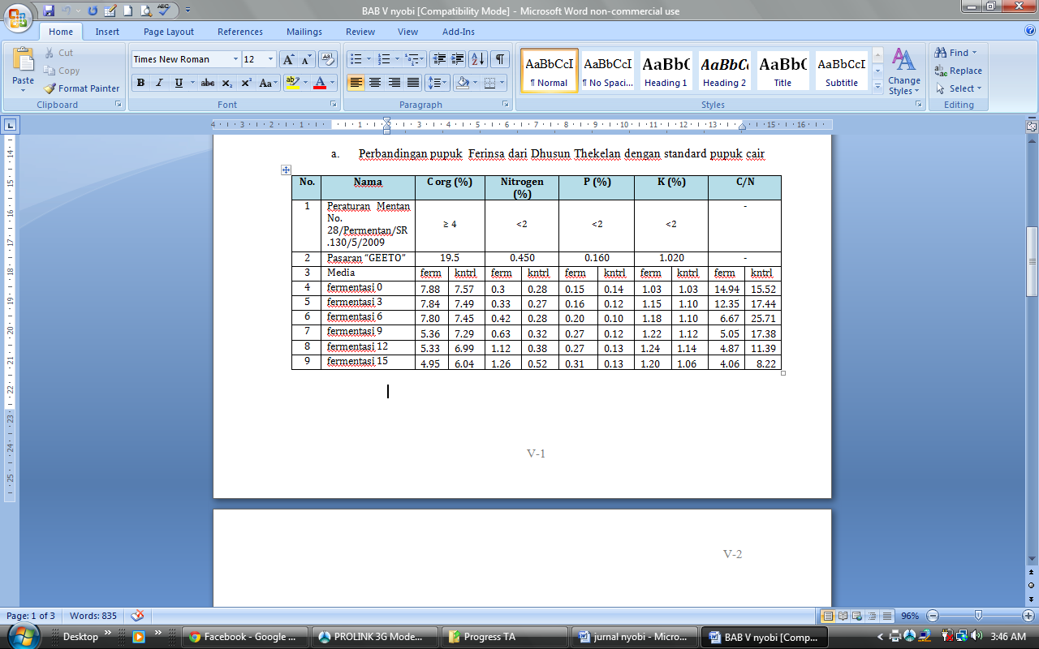

**Tabel 5 pengaruh lama fermentasi terhadap kandungan unsure hara makro urine dari Desa Sumur Jurang.**

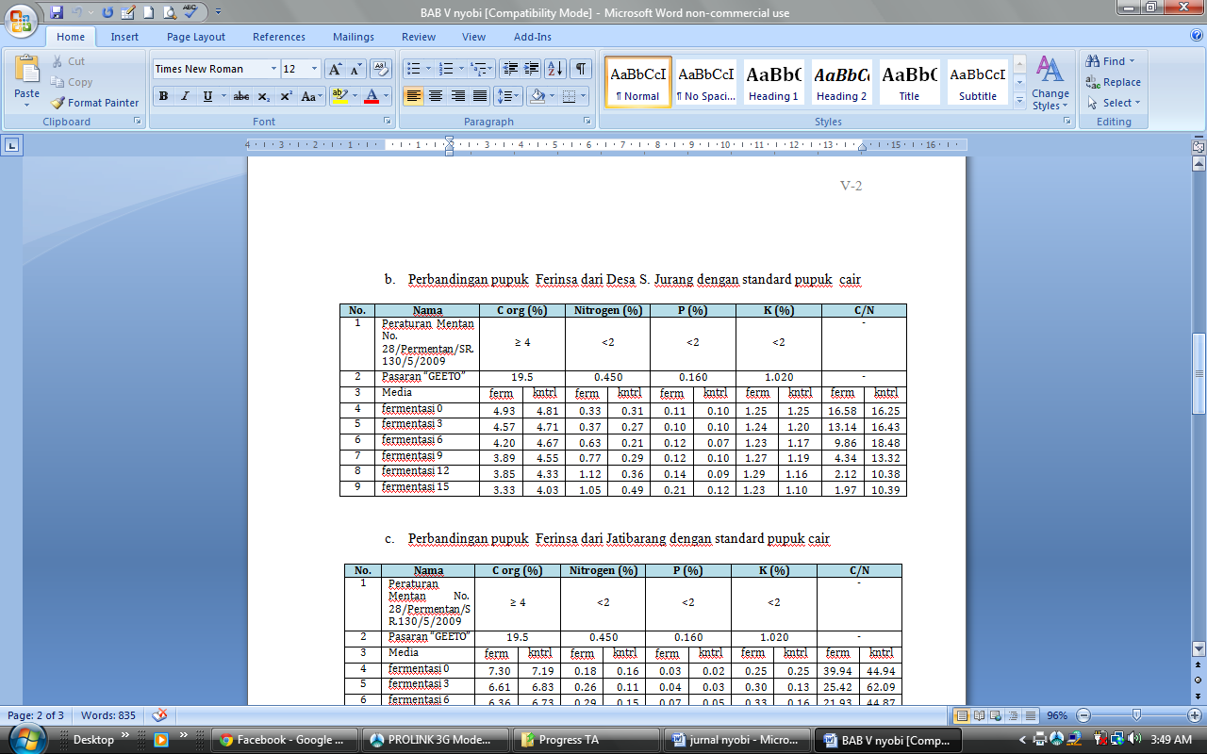

T**abel 6 pengaruh lama fermentasi terhadap kandungan unsure hara makro urine dari Jatibarang**

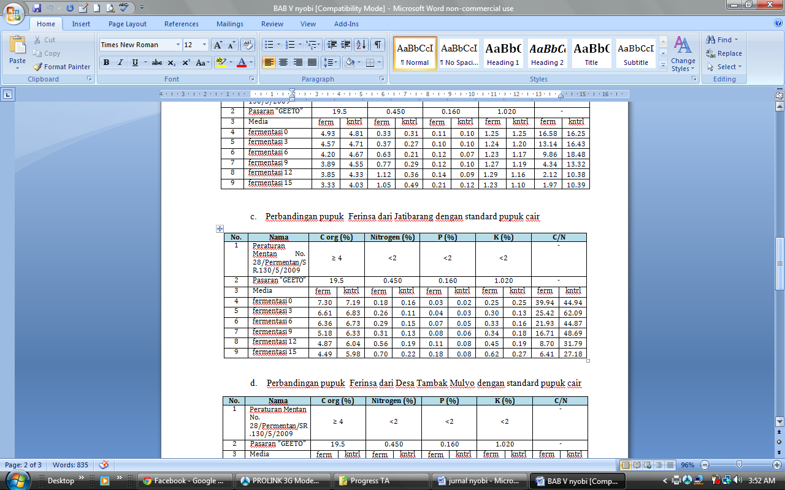

**Tabel 7 pengaruh lama fermentasi terhadap kandungan unsure hara makro urine dari Tambak Mulyo**

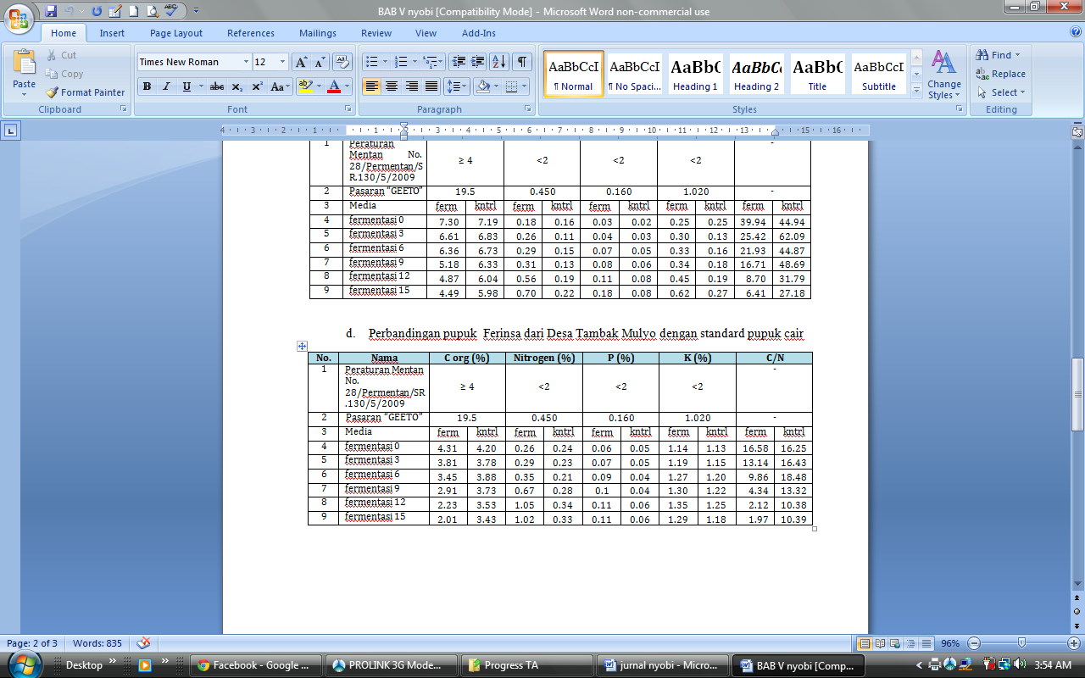

1. Lama waktu fermentasi mempengaruhi kandungan C-organik, nitrogen, fosfor, dan kalium pada masing-masing urine. Pada unsur nitrogen, fosfor, dan kalium, terjadi peningkatan tetapi pada unsur C-organik terjadi penurunan. Peningkatan unsur nitrogen, fosfor, dan kalium pada masing-masing urine mempunyai perbedaan mengenai lama waktu optimum fermentasi.
2. Pupuk cair yang paling baik untuk di gunakan dalah pupuk cair dari fermentasi urine sapi yang berasal dari Desa Tambak Mulyo dengan rasio C/N yang terendah.

**Saran**

1. Bagi penelitian selanjutnya, melakukan penelitian dengan lama waktu fermentasi lebih dari 15 hari, hal ini untuk mengetahui waktu optimum untuk beberapa urine yang belum mengalami fase penurunan kandungan unsur hara.
2. Bagi para peternak sapi sebaiknya:

* Urine sapi tidak dibuang begitu saja agar tidak mencemari badan air dengan limbah organik yang tinggi dari kandungan urine sapi tersebut.
* Urine sapi dimanfaatkan secara optimal, mengingat kandungan unsur hara yang terdapat didalamnya sangat lengkap baik digunakan sebagai pupuk organik cair.

**Daftar Pustaka**

Balai Pengkajian Teknologi Pertanian Bali.2008. *Membuat Pupuk Cair Bermutu dari Limbah Kambing*. Warta Penelitian dan Pengembangan Pertanian: Bali.

Djuarnani & Setiawan. 2005. *Cara Cepat Membuat Kompos*. Agromedia Pustaka: Jakarta.

Endah Purwanti, Tri Martinsari, Yuniar Wijayanti W. 2010. *Optimalisasi Fermentasi Urine Sapi dengan Aditif Tetes Tebu (Mollases) untuk Menghasilkan Pupuk Organik Cair Yang Berkualitas Tinggi.* Universitas Negeri Malang: Malang

Hargono dan C. Sri Budiyati. *Pengaruh Waktu Fermentasi dan Penambahan Aktivator BMF Biofad Terhadap Kualitas Pupuk organik.* Teknik Kimia Undip: Semarang.

IM.S. Negara, Simpen, Arsa, Diantariani dan Miwada.2007. *Teknik Penampunga dan Fermentasi Air Kencing Sapi Bali di Desa Dauh Yeh Cani, Badung Menjadi Pupuk Organik Ramah Lingkungan*. Universitas Udayana: Bali.

Lingga, P. dan Marsono. 2001. *Petunjuk Penggunaan Pupuk*. Penebar Swadaya. Jakarta

Nengsih. 2002. *Penggunaan EM4 dan GT 1000-WTA dalam pembuatan Pupuk Organik cair dan Padat dari isi Rumen Limbah RPH*. IPB: Bogor

Novizan. 1999. Pemupukan Yang Efektif. Makalah Pada Kursus Singkat Pertanian. PT Mitratani Mandiri Perdana. Jakarta.

Oman.2003. Kandungan Nitrogen (N) Pupuk Organik Cair Dari Hasil Penambahan Urine Pada Limbah (Sluge) Keluaran Instalasi Gas Bio dengan Masukan Feces Sapi. IPB:Bogor.

Retno Tri Widyastuti.2011. *Pengaruh Variasi Kuantitas Bekatul terhadap Unsur Hara Makro Pupuk Organik Cair dari Fermentasi Limbah Isi Rumen Sapi (Studi Kasus : RPH Kota Semarang).* Teknik Lingkungan Undip: Semarang

Saiful Ridlo.2004. *Kompos Organik dengan Perombak Agri Simba dan Pengaruhnya Terhadap Kacang Tanah*.UNES:Semarang.

Simanungkalit, R.D.M. dkk.2006.Pupuk Organik dan Pupuk Hayati. Balai Besar Penelitian dan Pengembangan Sumberdaya Lahan Pertanian, Bogor.

Sri Ambardini.2009. Efektifitas Agri Simba dengan Dosis Berbeda Terhadap Produksi Tomat.

Yuyun Luluk Rofiqoh dan Eddy Setiadi Soedjono. 2001. *Studi Potensi Urine Manusia Hasil Composting Toilet dalam Sistem Ecological Sanitation (Ecosan)*. Jurusan Teknik Lingkungan ITS: Surabaya.